章节课题 | 专题1考点专攻练 | 总课时数
课 型 | 讲评课 | 执行时间
学科核心素养 | 通过本节的学习，使学生的化学思维、逻辑推理等核心素养有所发展。
教学目标 | 了解钠、氯及其重要化合物的制备方法；  掌握钠、氯及其重要化合物的主要性质及其应用；  掌握氯单质及其重要化合物的主要性质及应用；  能准确使用“＝n＝＝＝c(B)·V(aq)”进行一定量某物质与所含指定微粒的数目换算。
教学重、难点 | 钠、氯及其化合物 物质的量基本计算 阿伏加德罗定律及推论
教学方法 | 讲授法，归纳法
德育教育 | 培养学生分析问题、解决问题的能力；培养学生实事求是、扎实严谨的科学态度。
教学准备 | 多媒体课件
教 学 过 程 |  |  | 二次备课
教学过程：
考点1 钠及其化合物
1.(2020·海口模拟)钙和钠相似，也能形成过氧化物，则下列叙述正确的是( )
A.过氧化钙的化学式是Ca₂O₂
B.1 mol过氧化钠或过氧化钙跟足量水反应都生成0.5 mol氧气
C.过氧化钙中阴阳离子数之比为2∶1
D.过氧化钙中只含离子键
【解析】选B。过氧化钙的化学式是CaO₂，A错误；1 mol过氧化钠与水反应的化学方程式为2Na₂O₂+2H₂O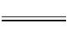4NaOH+O₂↑，过氧化钙与水反应的化学方程式为2CaO₂+2H₂O2Ca(OH)₂+O₂↑，1 mol过氧化钠或过氧化钙跟足量水反应都生成
0.5 mol氧气，B正确；过氧化钙中阴阳离子数之比为1∶1，C错误；过氧根中含有共价键，D错误。
2.(2020·佛山模拟)通过测定混合气中O₂含量可计算已变质的Na₂O₂(含Na₂CO₃)纯度，实验装置如图(Q为弹性良好的气囊)。下列分析错误的是 ( )
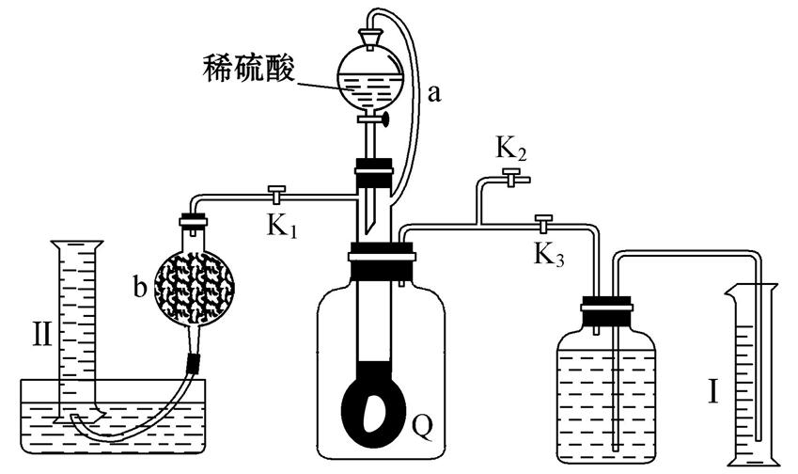
A.干燥管b中装入碱石灰
B.Q气球中产生的气体主要成分为O₂、CO₂
C.测定气体总体积必须关闭K₁、K₂，打开K₃
D.读完气体总体积后，关闭K₃，缓缓打开K₁；可观察到Q气球慢慢缩小
【解析】选D。加入硫酸与样品反应在Q气球中得到二氧化碳和氧气，用碱石灰吸收二氧化碳和水蒸气，在量筒Ⅱ中排水测氧气的量，进而计算过氧化钠的量，A、B正确；测定气体的总体积是利用Q气球的膨胀将瓶中的空气挤入右边进行排水量气，所以必须关闭K₁、K₂，打开K₃，C正确；读完气体总体积后，关闭K₃，缓缓打开K₁，还要再打开K₂，才可观察到Q气球慢慢缩小，原因是不打开K₂体系是密闭的，气球体积无法减小，D错误。
考点2 氯及其化合物
1.(2020·泉州模拟)下列制取Cl₂、探究其漂白性、收集并进行尾气处理的原理和装置合理的是 ( )
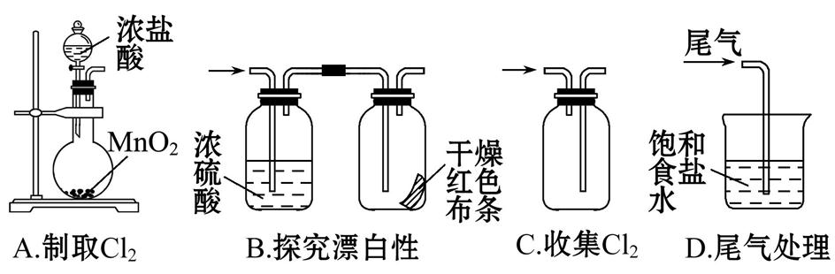
【解析】选B。MnO₂和浓盐酸反应制取氯气，需要加热才能发生，A项错误；收集氯气用向上排空气法，导管长进短出，C项错误；吸收氯气尾气用NaOH溶液，D项错误。
2.含氯化合物的应用越来越广泛，请完成下列有关问题：
(1)亚氯酸钠(NaClO₂)是一种漂白织物的漂白剂，具有较强的氧化性。亚氯酸钠中氯元素的化合价为_________，其水溶液显碱性的原因为__________，
其水溶液中离子浓度由大到小的顺序为_____________。
(2)亚氯酸钠在碱性溶液中稳定，在酸性溶液中生成ClO₂和氯元素的另一种稳定离子，写出亚氯酸钠在酸性条件下发生反应的离子方程式 ________________。
(3)ClO₂是一种新型安全多功能型杀菌剂，其制备方法有多种，其中一种为SO₂通入NaClO₃中，其氧化剂与还原剂的物质的量之比为_______。
(4)一定条件下，KClO₃与硫酸酸化的草酸(H₂C₂O₄)溶液反应可制备ClO₂，该反应的离子方程式为 _____________________________。
【解析】(1)亚氯酸为弱酸，故亚氯酸钠溶液中Cl水解使溶液显碱性(Cl+H₂O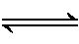HClO₂+OH⁻)。(2)根据氧化还原反应化合价升降规律，另一种含氯的稳定离子是Cl⁻，根据原子守恒及得失电子守恒得反应的离子方程式为5Cl+4H⁺4ClO₂↑+Cl⁻+2H₂O。
(3)Cl→ClO₂，氯元素化合价降低1，SO₂→S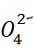，硫元素化合价升高2，由得失电子守恒可得氧化剂与还原剂的物质的量之比为2∶1。(4)H₂C₂O₄→2CO₂，碳元素化合价升高1，KClO₃→ClO₂，氯元素化合价降低1，由得失电子守恒可得其离子方程式。
答案：(1)+3 亚氯酸钠水解显碱性(或Cl+H₂OHClO₂+OH⁻) c(Na⁺)>c(Cl)>c(OH⁻)>c(H⁺)
(2)5Cl+4H⁺4ClO₂↑+Cl⁻+2H₂O
(3)2∶1
(4)2H⁺+2Cl+H₂C₂O₄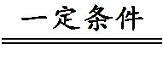2ClO₂↑+2CO₂↑+2H₂O
考点3 n与N、m、V、c的基本计算
1.已知硫代硫酸钠溶液与盐酸的反应(Na₂S₂O₃+2HCl2NaCl+S↓+SO₂↑+H₂O)。常温常压下，若该反应产生固体单质16 g，则反应中各有关物质的物理量正确的是(N_{A}表示阿伏加德罗常数的值) ( )
选项 | 二氧化硫 | 硫代硫酸钠 | 转移的电子
A | 1 mol |  | N_{A}
B | 11.2 L | 0.5 mol
C |  | 158 g | 2 mol
D |  | 79 g | N_{A}
【解析】选D。该反应为S₂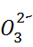在酸性条件下的歧化反应，S₂中硫的化合价为+2，每摩尔S₂参加反应生成1 mol单质硫和1 mol SO₂，转移电子2 mol。故常温常压下反应生成16 g (即0.5 mol)单质硫时，必生成0.5 mol SO₂，同时转移1 mol电子，需要注意的是常温常压下11.2 L SO₂的物质的量不是0.5 mol，故只有D项正确。
2.(2020·福州模拟)下列说法中错误的是 ( )
A.从1 L 1 mol·L⁻¹的NaCl溶液中取出10 mL，其浓度仍是1 mol·L⁻¹
B.制成0.5 L 10 mol·L⁻¹的盐酸，需要氯化氢气体112 L(标准状况)
C.0.5 L 2 mol·L⁻¹ BaCl₂溶液中，Ba²⁺和Cl⁻总数为3×6.02×10²³
D.10 g 98%的硫酸(密度为1.84 g·cm⁻³)与10 mL 18.4 mol·L⁻¹硫酸的浓度是不同的
【解析】选D。A选项溶液是均一稳定的；B选项0.5 L×10 mol·L⁻¹=5 mol，
5 mol×22.4 L·mol⁻¹=112 L；C选项N(Ba²⁺)+N(Cl⁻)=(0.5 L×2 mol·L⁻¹+0.5 L×2 mol·L⁻¹×2)×6.02×10²³ mol⁻¹=3×6.02×10²³；D选项98%的硫酸密度为
1.84 g·cm⁻³，其浓度为18.4 mol·L⁻¹。
考点4 阿伏加德罗定律及推论
1.(2020·潍坊模拟)同温同压下，等质量的SO₂和CO₂相比较，下列叙述中正确的是 ( )
A.体积比1∶1 B.体积比16∶11
C.密度比16∶11 D.密度比11∶16
【解析】选C。设SO₂和CO₂的质量各为1 g，则其物质的量分别为n(SO₂)= mol，n(CO₂)= mol，根据同温同压下，两种气体的体积之比等于其物质的量之比，得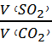=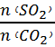=∶=11∶16；根据同温同压下，等质量的SO₂与CO₂的密度与体积成反比，即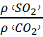=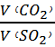=16∶11。
2.一个密闭容器，中间有一可自由滑动的隔板(厚度不计)将容器分成两部分，当左边充入1 mol N₂，右边充入一定量的CO时，隔板处于如图位置(保持温度不变)，下列说法正确的是 ( )
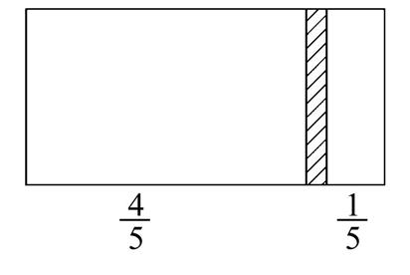
A.右边与左边分子数之比为4∶1
B.右侧CO的质量为5.6 g
C.右侧气体密度是相同条件下氢气密度的14倍
D.若改变右边CO的充入量而使隔板处于容器正中间，保持温度不变，则应充入0.2 mol CO
【解析】选C。左右两侧气体温度、压强相同，相同条件下，体积之比等于物质的量之比，左右体积之比为4∶1，则左右气体物质的量之比为4∶1，所以右侧气体物质的量= mol=0.25 mol。相同条件下密度之比与摩尔质量成正比，则右侧气体密度是相同条件下氢气密度的=14倍，故C正确。
考点5 阿伏加德罗常数的正误判断
1.(2020·南京模拟)设N_{A}表示阿伏加德罗常数的值。下列说法正确的
是 ( )
A.常温常压下，5.6 L CH₄含C—H键数目为N_{A}
B.常温常压下，100 g 17% H₂O₂水溶液含氧原子总数为N_{A}
C.标准状况下，5.6 L O₂与适量Na加热反应，转移电子数一定为N_{A}
D.常温常压下，14 g乙烯与丙烯的混合气体，含碳原子总数为N_{A}
【解析】选D。A项，不是标准状况，不能用标准状况下的气体摩尔体积进行计算，A错；B项，H₂O₂水溶液中的H₂O中也含有氧原子，故氧原子总数大于N_{A}，B错；C项，当钠与氧气在加热条件下反应生成Na₂O₂时，转移电子的物质的量为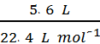×2=0.5 mol，即0.5N_{A}，C错；D项，因乙烯和丙烯的最简式均为CH₂，故14 g乙烯与丙烯的混合气体中碳原子总数为N_{A}，正确。
2.捕获二氧化碳生成甲酸的过程如图所示。下列说法正确的是(N_{A}为阿伏加德罗常数的值) ( )
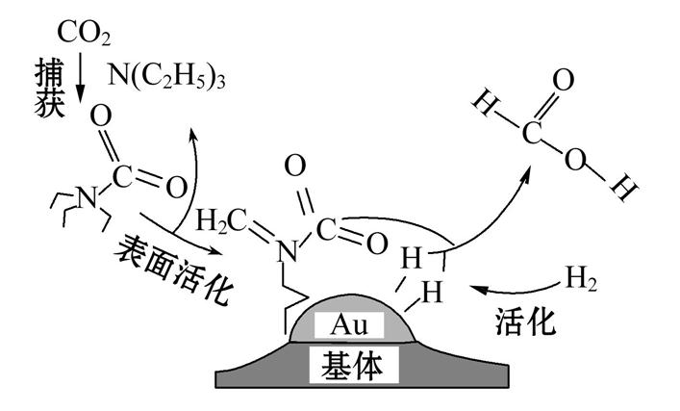
A.标准状况下，22.4 L CO₂中所含的电子数目为16N_{A}
B.10.1 g N(C₂H₅)₃中所含的非极性共价键数目为1.8N_{A}
C.2 mol Au与2 mol H₂中所含的分子数目均为2N_{A}
D.100 g 46%的甲酸水溶液中所含的氧原子数目为5N_{A}
【解析】选D。在标准状况下，22.4 L CO₂的物质的量是1 mol，由于一个CO₂分子中含有22个电子，所以1 mol CO₂中所含的电子数目为22N_{A}，A错误；一个N(C₂H₅)₃分子中含有3个非极性共价键，10.1 g N(C₂H₅)₃的物质的量是0.1 mol，所以其中含有的非极性共价键数目为0.3N_{A}，B错误；Au是由原子构成的，无分子，因此该选项说法不合理，C错误；100 g 46%的甲酸水溶液中含有甲酸质量是46 g，其物质的量是1 mol，其中含有2 mol 氧原子；含有H₂O的质量是54 g，H₂O的物质的量是3 mol，其中含有3 mol氧原子，因此100 g该溶液中所含的氧原子数目为5N_{A}，D正确。
考点6 物质的量浓度及其计算
1.在0.2 L由NaCl、MgCl₂、CaCl₂组成的混合溶液中，部分离子浓度大小如图所示，对于该溶液成分，下列说法不正确的是 ( )
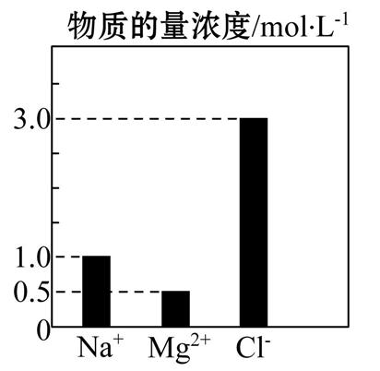
A.NaCl的物质的量为0.2 mol
B.溶质MgCl₂的质量为9.5 g
C.该混合液中CaCl₂的物质的量为0.2 mol
D.将该混合液加水稀释至体积为1 L，向稀释后的溶液中加入足量硝酸酸化的硝酸银溶液，可得到沉淀0.6 mol
【解析】选C。由图可知，c(Na⁺)=1.0 mol·L⁻¹，该混合液中，NaCl的物质的量为0.2 L×1.0 mol·L⁻¹=0.2 mol，A正确；c(Mg²⁺)=0.5 mol·L⁻¹，含溶质MgCl₂的质量为0.2 L×0.5 mol·L⁻¹×95 g·mol⁻¹=9.5 g，B正确；c(Cl⁻)=3 mol·L⁻¹，由电荷守恒可知2c(Ca²⁺)+c(Na⁺)+2c(Mg²⁺)=c(Cl⁻)，解得：c(Ca²⁺)=
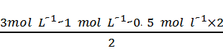=0.5 mol·L⁻¹，物质的量为：n(Ca²⁺)=cV=0.5 mol·L⁻¹×0.2 L=0.1 mol，C错误；c(Cl⁻)=3 mol·L⁻¹，0.2 L溶液中n(Cl⁻)=cV=3 mol·L⁻¹×0.2 L=0.6 mol，加入足量硝酸酸化的硝酸银溶液，Ag⁺+Cl⁻AgCl↓，可得到AgCl沉淀0.6 mol，D正确。
2.同体积、同物质的量浓度的BaCl₂溶液可分别使同体积的Fe₂(SO₄)₃、ZnSO₄、K₂SO₄三种溶液中的S完全沉淀，则三种硫酸盐中金属离子物质的量浓度之比
为 ( )
A.1∶2∶3 B.1∶3∶6
C.2∶3∶6 D.6∶2∶1
【解析】选C。同体积同物质的量浓度的BaCl₂溶液可使同体积的Fe₂(SO₄)₃、ZnSO₄、K₂SO₄三种溶液中S完全沉淀，说明这三种溶液中S的物质的量相等。假设有1 mol BaCl₂，则有 mol Fe³⁺、1 mol Zn²⁺、2 mol K⁺，故三种硫酸盐中金属离子物质的量浓度之比为2∶3∶6。
考点7 一定物质的量浓度溶液的配制
如图为实验室某浓盐酸试剂瓶上的标签，试根据有关数据回答下列问题：
盐酸分子式：HCl相对分子质量：36.5
密度：1.2 g·cm⁻³HCl质量分数：36.5%
(1)该浓盐酸的物质的量浓度为_______mol·L⁻¹。
(2)取用任意体积的该盐酸时，下列物理量中不随所取体积的多少而变化的是_______。
A.溶液中HCl的物质的量
B.溶液的浓度
C.溶液中Cl⁻的数目
D.溶液的密度
(3)某学生欲用上述浓盐酸和蒸馏水配制500 mL物质的量浓度为0.3 mol·L⁻¹稀盐酸。
①该学生需要量取_______mL上述浓盐酸进行配制。
②配制时，其正确的操作顺序是(用字母表示，每个字母只能用一次)_______。
A.用30 mL水洗涤烧杯2～3次，洗涤液均注入容量瓶，振荡
B.用量筒准确量取所需浓盐酸的体积，慢慢沿杯壁注入盛有少量水(约30 mL)的烧杯中，用玻璃棒慢慢搅动，使其混合均匀
C.将已冷却的盐酸沿玻璃棒注入500 mL的容量瓶中
D.将容量瓶盖紧，颠倒摇匀
E.改用胶头滴管加水，使溶液凹面恰好与刻度线相切
F.继续往容量瓶内小心加水，直到液面接近刻度线1～2 cm处
③在配制过程中，下列实验操作对所配制的稀盐酸的物质的量浓度有何影响？(填“偏高”“偏低”或“无影响”)。
Ⅰ.用量筒量取浓盐酸时俯视观察凹液面_______。
Ⅱ.用量筒量取浓盐酸后，洗涤量筒2～3次，洗涤液也转移到容量瓶_______。
Ⅲ.溶液注入容量瓶前没有恢复到室温就进行定容___。
(4)现将100 mL 0.5 mol·L⁻¹的盐酸与200 mL 0.1 mol·L⁻¹ CuCl₂溶液混合，体积变化忽略不计，所得溶液中Cl⁻的物质的量浓度是_______。
【解析】(1)该浓盐酸的物质的量浓度为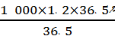 mol·L⁻¹=12 mol·L⁻¹。
(2)A.溶液中HCl的物质的量大小取决于溶液体积大小和溶液浓度，错误；B.溶液具有均一性，溶液的浓度与溶液体积大小无关，正确；C.溶液中Cl⁻的数目与溶液浓度、溶液体积大小及溶质化学式组成有关，错误；D.溶液具有均一性，溶液的密度与溶液体积大小无关，正确。
(3)①配制500 mL物质的量浓度为0.3 mol·L⁻¹的稀盐酸，配制过程中溶质的物质的量不变，则需要浓盐酸的体积为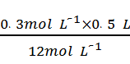=0.012 5 L=12.5 mL。②配制一定物质的量浓度溶液的一般步骤：计算、量取、稀释、冷却、移液、洗涤、定容、摇匀、装瓶等，所以正确的操作步骤为BCAFED。③Ⅰ.用量筒量取浓盐酸时俯视观察凹液面，导致量取的浓盐酸体积偏小，溶质的物质的量偏小，溶液浓度偏低。Ⅱ.用量筒量取浓盐酸后，洗涤量筒2～3次，洗涤液也转移到容量瓶，导致量取的浓盐酸体积偏大，溶质的物质的量偏大，溶液浓度偏高。Ⅲ.溶液注入容量瓶前没有恢复到室温就进行定容，冷却后液面下降，溶液体积偏小，溶液浓度偏高。(4)100 mL 0.5 mol·L⁻¹的盐酸与200 mL 0.1 mol·L⁻¹ CuCl₂溶液混合，忽略体积变化，则混合后氯离子物质的量浓度为
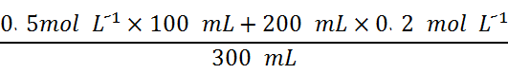=0.3 mol·L⁻¹。
答案：(1)12 (2)BD
(3)①12.5 ②BCAFED
③Ⅰ.偏低 Ⅱ.偏高 Ⅲ.偏高
(4)0.3 mol·L⁻¹
作业布置 | 练习红笔订正，做好错题集。
教学反思

